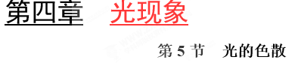
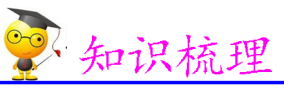
本节知识学习的重点是通过对“光的色散”实验的探究，了解和解释生活中有关色光混合和物体颜色的问题。本节内容不是中考的重点，所占分值较少，以考查光的色散现象和物体颜色的判断为主，题型以选择题填空题为主，难度通常不大。
一、光的色散
1．实验探究：光的色散
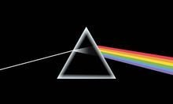
如果所示，让一束太阳光射到三棱镜上，通过三棱镜后，在光屏上形成了一条彩色的光带。
探究归纳：白光可以分解为红、橙、黄、绿、蓝、靛、紫七种颜色的光，可见，白光是由各种色光混合而成的。
2．光的色散
让一束太阳光经过三棱镜折射后，分解成红、橙、黄、绿、蓝、靛、紫七种颜色的光的想象，叫做光的色散。
光的色散的本质是光的折射，不同颜色的光，通过棱镜时偏折程度是不同的，实验中红光偏折程度最小，紫光最大，各种颜色光的偏折程度从小到大依次是红、橙、黄、绿、蓝、靛、紫。
单色光：不能分解为其他颜色的光，如红光、绿光、蓝光等。
复色光：能分解为其他颜色的光，如太阳光、白光等。
二、物体的颜色
８
1．光的三基色
色光的三基色是红、绿、蓝；其他色光可由这三种色光混合而成，白光是红、绿、蓝三种色光混合而成的；世界上没有黑光；颜料的三原色是、红、黄、蓝，这三种颜料混合是黑色。
2．透明物体的颜色
透用物体的服色是由它透过的色光决定的如红色的玻璃可以通过红光，其他颜色的光几乎都被它吸收，这表明，有包的通明物体透过什么色光，它就是什么颜色。
3．不透明物体的颜色
不透明物体的颜色是由它反射的色光决定的。如缘纸只反射绿光，其他颜色的光被它吸收，这表明，有色的不透明物体反射什么色光，它就是什么颜色。
白色：如果不透明物体能反射各种色光，那么它就是白色的。如白纸、电影银幕、白色墙壁能反射各种色光，它们看起来是白色的。
黑色：如果不透明物体吸收各种色光，那么它就是黑色的。如教室中的黑板、黑色皮鞋、沥青路面等都能吸收各种色光，光射到上面，几乎没有反射光线进入人的眼睛，所以它们看起来是黑色的。
三、看不见的光
1．红外线：红外线位于红光之外，人眼看不见。
（1）一切物体都能发射红外线，温度越高辐射的红外线越多。如红外线夜视仪。
（2）红外线穿透云雾的本领强。遥控探测。
（3）红外线的主要性能是热作用强。加热，红外烤箱。
2．紫外线：在光谱上位于紫光之外，人眼看不见。
（1）紫外线的主要特性是化学作用强。消毒、杀菌。
（2）紫外线的生理作用，促进人体合成维生素D（小孩多晒太阳），但过量的紫外线对人体有害（臭氧可吸收紫外线，我们要保护臭氧层）。
（3）荧光作用；（验钞）。
（4）地球上天然的紫外线来自太阳，臭氧层阻挡紫外线进入地球。
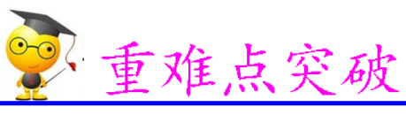
重难点01 光的色散

如图所示，让一束太阳光通过棱镜射到白屏上，屏上标出了三个区域，其中能让温度计的示数明显升高的区域和能识别人民币真伪的区域应该是
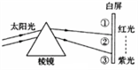
A．区域①能升温，区域③能识币
B．区域②能升温，又能识币
C．区域③能升温，区域①能识币
D．区域①既能升温，又能识币
【参考答案】A
【详细解析】本题主要考查学生对光的色散及紫外线和红外线的理解，红外线能使温度计示数明显升高，紫外线能识别人民币真伪，在色散实验中，红光以外的区域是红外线，紫光以外的区域是紫外线，故选A。

1．仔细观察光的色散实验，图中的光路示意图正确的是
A．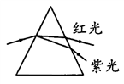
B．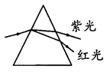
C．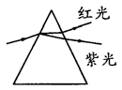
D．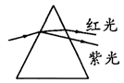
【参考答案】A
【详细解析】白色光经过三棱镜后产生色散现象，在光屏由上至下依次为红、橙、黄、绿、蓝、靛、紫。由于紫光的折射率最大，所以偏折最大；红光的折射率最小，则偏折程度最小。故屏上端为红光，屏下端是紫光。故选A。
2．太阳通过玻璃三棱镜后，被分解成 种颜色的光，这种现象证明太阳光是 。如图，在棱镜和白屏之间放上一块透明的蓝色玻璃，则白屏上只呈现 色光。
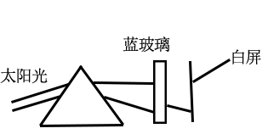
【参考答案】七 复色光 蓝
【详细解析】太阳光经三棱镜后发生色散，图中位置从上到下依次呈现红、橙、黄、绿、蓝、靛、紫等七种颜色的色光，说明太阳光是复色光；在棱镜和白屏之间放上一块透明的蓝玻璃，蓝玻璃只能透过蓝光，因此白屏上只呈现蓝色色光。
重难点02 物体颜色
将红、绿、 三种色光照在白纸上（图甲），中间相互重叠区域会出现白色；当白光照到鹦鹉图片上时（图乙），鹦鹉的嘴呈红色，翅膀呈绿色，则在当 （选填某一单色光）光照时，嘴仍呈红色，此时翅膀呈 色。
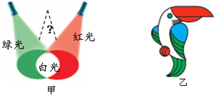
【参考答案】蓝 红 黑
【详细解析】色光的三原色为红、绿、蓝；因此将红、绿、蓝三种色光照在白纸上（题图甲），中间相互重叠区域会出现白色；不透明物体的颜色是由物体反射的色光决定的，黑色物体吸收所有色光，所以当红光照时，嘴仍呈红色，此时翅膀呈黑色。
1．如果一个物体能反射所有色光，则该物体呈现 色；如果一个物体能吸收所有色光，则该物体呈现 色。
【参考答案】白 黑
【详细解析】如果一个物体能反射所有色光，则该物体呈现白色，什么单色光照上就是什么颜色；如果一个物体能吸收所有色光，所有色光都不反射，则该物体呈现黑色。
2．广告公司在拍摄水果广告时，为了追求某种艺术效果，在暗室里用红光照射装在白色瓷盘中的红色苹果及黄色香蕉。站在旁边的摄影师将看到
A．苹果呈黑色，瓷盘呈白色，香蕉呈黑色
B．苹果呈红色，瓷盘呈黑色，香蕉呈黑色
C．苹果呈黑色，瓷盘呈红色，香蕉呈红色
D．苹果呈红色，瓷盘呈红色，香蕉呈黑色
【参考答案】D
【详细解析】用红光照射白色瓷盘、红色苹果及黄色香蕉：白色瓷盘，白色的物体能反射所有的色光，反射什么色光就是什么颜色，故瓷盘呈现红色；红色的苹果反射红光，故呈现红色；黄色香蕉，吸收红色的光，没有光线进入人眼，故呈现黑色；故选D。
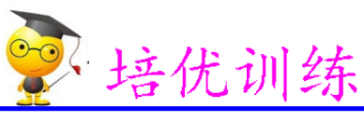
1．某班同学在探究光的色散现象时，让一束太阳光通过三棱镜，同学们在白色光屏上可以看到多种色光，如图所示最上面的色光是 光，一位同学用绿纸将光屏包住，这时在光屏上只能看到 光。实验中，某同学在测量不同色光区域的温度时，发现温度计放在 （选填“A”或“B”）的外侧时温度计示数上升得较快，说明在这一区域有一种看不见的光，这种光叫 ，其主要特性是 效应。
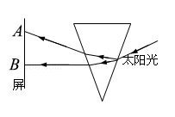
【答案】紫 绿 B 红外线 热
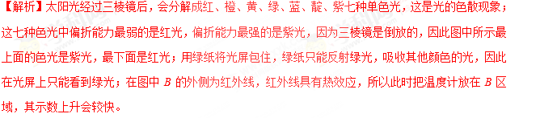
2．紫光外侧有人眼不可见的光，叫做 ，最早发现这种物质存在的科学家是德国的 ；验钞机利用 物质在紫外线的照射下能够 的原理制成，医院常用紫外线 ，适量照射紫外线对人体 ，过量照射紫外线对人体 ，导致皮肤过早衰老，甚至引发 。
【答案】紫外线 里特 荧光 发光 消毒 有益 有害 皮肤癌
【解析】紫光外侧有人眼不可见的光，叫做紫外线，1801年德国物理学家里特发现了紫外线，能使荧光物质发光的是紫外线，验钞机是根据这一原理制成的；医院常用紫外线消毒；适量照射紫外线对人体有益；紫外线尽管有助于人体合成维生素D，促进人体对钙的吸收，但是过量的紫外线照射对人体十分有害，轻则使皮肤粗糙，重则引起皮肤癌。
3．2014年诺贝尔物理学奖由蓝光二极管的发明者获得，这项发明使制成白光LED灯成为现实。要制成白光LED灯，除蓝光二极管外，还需_______ 、__________两种色光二极管；汽车后刹车灯的光源，若采用发光二极管（LED），则通电后亮起的时间会比采用白炽灯大约快0.5 s，故有助于后车驾驶员提前做出反应，即遇到情况时可提前0.5 s刹车。在限速为120 km/h的高速公路上，行车安全距离约可以减少___ m。
【答案】红 绿 16.7
【解析】色光的三原色是红、绿、蓝，这三种色光混合后会形成白光，故应需红、绿两种色光；120 km/h=33.4 m/s，由公式s=vt =33.4 m/s×0.5 s=16.7 m。 学#￥科网
4．夜间，点亮的电灯照在桌面上，如果我们看到桌面呈绿色，下列分析不正确的是
A．灯光是白色，桌面是绿色
B．灯光和桌面都是绿色
C．灯光是绿色，桌面是白色
D．灯光是蓝色，桌面是黄色
【答案】D
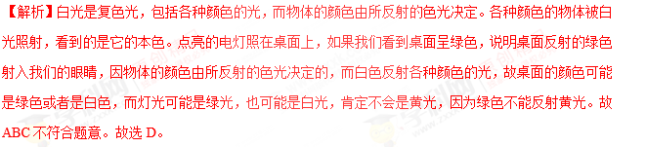
5．阳春4月，荷兰花海的各种郁金香竞相开放，争妍斗艳，喜迎各地的游客。在太阳光的照耀下，游客看到的鲜艳的红郁金香是因为
A．红郁金香能发出红色的光
B．红郁金香能反射太阳光中的红色光
C．红郁金香能发出白色的光
D．红郁金香能吸收太阳光中的红光
【答案】B
【解析】在太阳光下我们能看到红色的花，是因为太阳光中的红光被红花反射了，而太阳光中的其他色光都被红花给吸收了，故选B。
6．通过下列活动及观察到的现象不能得出太阳光是由多种色光混合而成的是
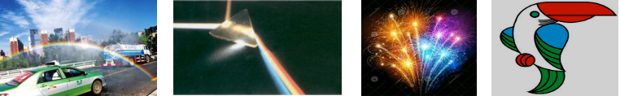
A．晴天，洒水车洒水时看到的彩虹
B．太阳光通过三棱镜，出现彩色的光带
C．白天，看到彩色焰火
D．在自然光的条件下观察到彩色的鹦鹉
【答案】C
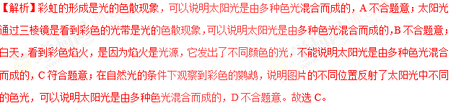
7．每到盛夏人们就会为“怎样才能晒不黑”而犯愁，资料表明：将皮肤晒黑的罪魁祸首是太阳光中的长波紫外线。“好奇实验室”为此检测了若干衣服的防晒效果。检测方法：先用光纤探头和计算机测算出阳光中长波紫外线的强度；再把衣服挡在光纤探头上，测算出透射导光纤探头上的长波紫外线强度。利用前后两次测得的长波紫外线的强度计算出长波紫外线的透过率。实验数据如表所示：
实验序号 | 衣服材质 | 衣服布料层数 | 长波紫外线透过率
1 | 天蚕丝 | 1 | 12%
2 | 天蚕丝 | 2 | 5%
3 | 化纤 | 1 | 28%
4 | 化纤 | 2 | 14%
5 | 全棉T恤（白色） | 1 | 7%
6 | 全棉T恤（黑色） | 1 | 4%
分析表中数据，回答下列问题：
（1）该实验是通过比较 来分析衣服的防晒效果。
（2）比较实验1、2或3、4得到的结论 。
（3）根据测量结果，请向你的家人提出一条夏季户外活动时着装的建议 。
【答案】（1）长波紫外线透过率 （2）衣服材质相同时，衣服层数（越厚）越多防晒效果越好 （3）穿全棉长袖T恤；穿颜色较深的衣服；穿较厚的衣服等（合理即可） 学#￥科网
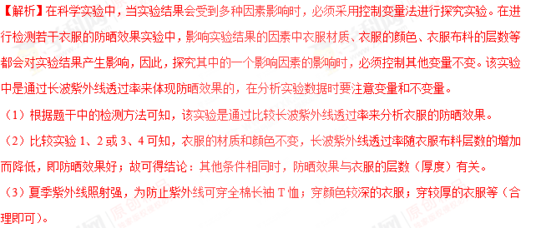
8．如图，将一束太阳光投射到玻璃三棱镜上，在棱镜后侧光屏上的AB范围内观察到不同颜色的光。
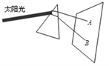
（1）这个现象称为光的____________。从图中可以看出，三棱镜对_______（“A”、“B”）的偏折作用更强。
（2）由此说明太阳光是由各种色光组成的，可以把光屏上的光大致分为7种颜色：红、橙、黄、绿、蓝、_______、紫，A处应该是________光，B应该是_______光。
【答案】（1）色散 B （2）靛 红 紫
【解析】光的色散太阳光经三棱镜后发生色散，图中位置从A到B依次呈现红、橙、黄、绿、蓝、靛、紫等七种颜色的色光；实验表明，我们平时看到的自然光是由多种单色光混合而成的。从图中可以看出，三棱镜对B的偏折作用更强；A处应该是红光，B应该是紫光。
9．中国科技馆里有一个“颜色屋”，如图甲所示，屋内摆放着家具，墙上有“光影之绚”四个大字。
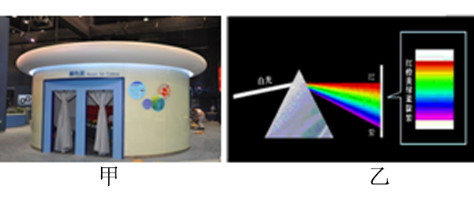
（1）“颜色屋”内的灯光颜色会在白、红、蓝、绿之间变化，家具在不同颜色灯光的照射下，呈现出的色彩是 的。（选填“变化”或“不变”）
（2）图乙为白光通过三棱镜后发生色散现象，这说明白光是由 组成的。
（3）在各种色光中红光波长最长，紫光波长最短。红光能传得很远，因此用红灯表示危险的信号效果明显。红光的波长在630 nm至780nm之间。则630 nm= m。
【答案】（1）变化 （2）七种色光 （3）6．30×10⁻⁷
